5. Раздорская переправа. Захват Ростова на Дону немецкими войсками.
Красноармеец Василий Паниотов прибыл из Новошахтинска через Ростов в Батайск в конце февраля 1942 года и был приписан к 1614 отдельному саперному батальону, который входил в 26 саперную бригаду в составе 8 саперной армии. Эта армия должна была возвести специальные укрепрайоны на левом берегу Дона и на Кубани. Наступала весна и 6 марта батальон получил новые автомобили и был переименован в 98 отдельный моторизированный понтонно-мостовой батальон (омпмб). В конце месяца все саперные батальоны, а их было около двух десятков были передислоцированы в город Новочеркасск. Перед ними штабом армии были поставлены задачи за короткий срок обучить новоприбывших бойцов понтонному делу и своими силами построить деревянный парк. В распоряжение 98 батальона прибыли специалисты понтонёры. Началась учёба по автомобильному и понтонному делу. Здесь так же были организованы курсы шоферов в Новочеркасском автодорожном техникуме, на которых подготовлены были 60 человек. Василий Паниотов получил удостоверение шофёра 3 класса и после экзаменов стал водителем понтонного автопарка. После майских праздников 98 омпмб был передислоцирован на левый берег Дона в городе Ростов в распоряжение Инженерного Управления Южного фронта. Ранее в начале 1942 года командованием Южного Фронта было дано распоряжение 8 Саперной Армии создать с помощью предприятий города Ростова-на-Дону переправочные средства через водные преграды в виде двух понтонно-мостовых парков. Изготовление этих мобильных мостовых сооружений было поручено коллективам Ростовских заводов «Красный Дон» и «Красное Знамя». Авторами проекта были военные инженеры 3-го ранга Сергей Иванович Каныгин, Константин Иванович Куликов и Владимир Власенков. Требовалось изготовить такую конструкцию моста, который выдерживал бы нагрузки от16 до 30 тонн.
При этом парк должен быть транспортабелен, мог перевозиться на автомашинах ЗиС-5 и Газ АА с базовой платформой, не имевших подъемных механизмов. Решение было найдено в виде секций понтонов, из которых собирался мост. После утверждения проекта командованием 8-й Саперной Армии генералами Константином Степановичем Назаровым и Александром Семеновичем Гундоровым парку было присвоено наименование «КМП-26». В кратчайшие сроки было изготовлены 2 мостовых комплекта, которые были переданы на вооружение 97 и 98 понтонно-мостовым батальонам. Эти понтоны были предназначены для сооружения Донского оборонительного рубежа по линии рек Аксай, Дон и Северский Донец.
В ночь на 9 мая в оперативный отдел поступила информация о том, что на Керченском полуострове идут ожесточенные бои с противником, который днем раньше нанес внезапный удар и стал быстро продвигаться вперед в сторону города Керчь, опрокидывая советские войска. Вскоре поступила информация, что три армии фронта 44, 47 и 51-я не смогли отразить удары врага и вынуждены отступать к Керченскому проливу. После массированного авиационного удара немецко-фашистские войска перешли в наступление. Главный удар они наносили вдоль Черноморского побережья Крыма в полосе 44 армии. Прорвав оборону на участке протяженностью 5 км и в глубину 8 км, немцы стали продвигаться к Турецкому валу.
Поздно вечером 11 мая в Краснодар, где размещался штаб Северо-Кавказского округа, позвонил Верховный Главнокомандующий Сталин и приказал маршалу Буденному срочно выехать в Керчь, чтобы разобраться на месте и принять необходимые меры. Буденный и адмирал Исаков добрались в штаб Крымского фронта в поселок Аджимушкай.
После донесения Будённого 14 мая получено распоряжение от Сталина, в котором говорилось «…начать отвод войск Крымского фронта на Таманский полуостров».
Оценив создавшуюся обстановку, маршал Буденный отдал Черноморскому флоту приказ: «…1) прекратить отправку морем грузов для Крымского фронта; 2) весь свободный тоннаж, пригодный для переправы через Керченский пролив, немедленно направить в Керчь; 3) дать усиленный конвой из катеров и тральщиков; 4) командир Керченской военно-морской базы контр-адмирал А. С. Фролов назначается начальником переправы; 5) начать эвакуацию тяжелой артиллерии и гвардейских минометов; 6) организовать надежную противовоздушную оборону всех переправ и пристаней».
Василия Петровича Паниотова как опытного шофёра вместе с товарищами отправили из Ростова с машинами и грузом в район Темрюка для помощи организации переправы. Они в течении двух дней находились в пути и прибыли на место командировки 16 мая 1942 года.
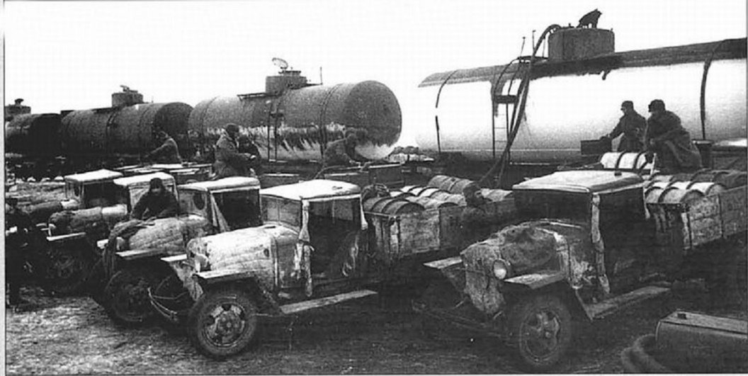
Тем временем немцы овладели Керчью и начали обстрел переправ из дальнобойной артиллерии. В результате положение на южном фланге фронта значительно усложнилось. Противник стал угрожать вторжением на Северный Кавказ через Керченский пролив и Таманский полуостров. Командный пункт фронта был перенесен на Таманский полуостров 17 мая в поселок Кордон Ильича.
С нарастающей тревогой все советские люди следили за событиями в Крыму. Боевая обстановка там развивалась трагично.
21 мая весь Керченский полуостров, кроме узкой полосы восточнее Керчи, откуда войска Крымского фронта пытались переправиться на Таманский полуостров, был захвачен фашистами. Средств и времени для организации нормальной переправы столь огромной массы войск, боевой техники и транспорта через 4 километровый Керченский пролив не было. Немцы продвигались очень быстро и припёрли наши отступающие войска к морю. Под кинжальным огнём из танков и пушек противника части Крымского фронта несли огромные потери в живой силе.
В итоге этого отступления и переправы потери Крымского фронта составили 177 000 убитыми и ранеными. Так же наши потеряли и бросили на Крымском берегу 350 танков, 3500 орудий и минометов. На аэродромах осталось стоять без горючего и сгорело до 400 самолетов.
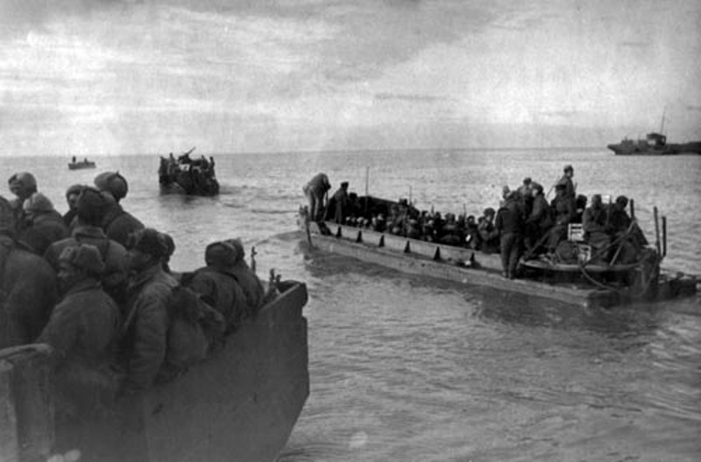
Командующий Крымским фронтом Дмитрий Тимофеевич Козлов из Краснодара дал телеграмму Сталину.
В ней он, в частности, сообщал: «…всего до утра 20 мая через пролив пристаней Чушка, Тамань, Ильича и Темрюк эвакуировано 138 926 человек, в том числе 30 000 раненых. Подсчет общего количества эвакуированных ориентировочный, так как нет точных данных о числе прибывших через пристани Кордон Ильича и Темрюк, а также не полностью учтены одиночки и группы бойцов, переправившихся на подручных средствах. Эвакуированная материальная часть: орудий тяжелых - 7, реактивных установок - 29, зенитных орудий - 15. Подавляющая часть артиллерии и минометов приведена в негодность огнем артиллерии противника и, главным образом, непрерывной бомбежкой скученных колонн на переправах. У остальных орудий изъяты замки и производился подрыв, не исключена возможность оставления противнику отдельных орудий. Части Крымского фронта особенно тяжелые и напряженные бои вели в период 14-19 мая, прикрывая эвакуацию главных сил. Хорошо проявили себя, как руководители боев, командующий 51-й армии полковник Котов, командир 77-й горно-стрелковой дивизии генерал-майор Волков, командир 302-й стрелковой дивизии полковник Зубков, командир сводных частей 51-й армии полковник Меньшиков. Отлично дрались пограничники (95-й, 26-й пограничные полки, 26-й Краснознаменный пограничный полк) и 276-й полк НКВД, а также парашютно-десантный батальон фронта». За эту проваленную операцию Козлов был разжалован и снят с должности.
Директивой Ставки ВГК от 19 мая 1942 года Северо-Кавказское направление было преобразовано в Северо-Кавказский фронт с ликвидацией Крымского фронта. Границы нового фронта были определены: «справа - от Верхне-Курмоярской до устья р. Дон, далее по побережью Азовского моря;
слева - Лазаревская, Грачевка, Красная Поляна и далее по южной и восточной границам Северо-Кавказского военного округа». После переправы началось доукомплектование полков из наличных сапёрных батальонов, находившихся на Кубани. Им передавалось вооружение и проходило обучение прибывающих в полки людей.
21 мая 1942 года приказом штаб фронта определил новые участки обороны для этой группировки:
«47армия в составе 103 сбр, 32, 33 гв.сд - занимала весь Таманский полуостров;
1 ОСК в составе 113,138, 139, 142 сбр - занимали побережье Черного моря на участке Витязевская-Лазаревская;
51 армия в составе 17 кк, 12, 13, 116 кд, 137 тбр, 91 сд, во взаимодействии с АВФ расположилась по реке Дон на участке Батайск, Азов и побережье Азовского моря на участке Кагальник, Ейск, Приморско-Ахтарская, Темрюк».
Этим же приказом на 110 кавалерийскую дивизию возлагалась рекогносцировка оборонительных рубежей: «…по реке Дон на участке Верхне-Курмоярская-Багаевская; по реке Сал; Малая Орловка, Жеребков, а 115 кд приказано обрекогносцировать оборонительные рубежи на участке Манычская-Батайск».
Василий Паниотов был прикомандирован к 47 армии и в составе саперного батальона выполнял рейсы на автомобиле от Краснодара до Темрюка. Инженерные части на Тамани проделывали огромную работу по устройству железнодорожных путей, которые постоянно атаковали самолёты противника. Они так же ремонтировали пристани и причалы. Постоянной заботой инженеров и понтонёров было изыскание ресурсов в виде брёвен и свай. В этой местности мало было лесов и приходилось очень сильно трудиться при подготовки плавучих средств.
Всегда требовались доски для погрузки и выгрузки войск из которых делали сходни, лестницы, а также лодки и плоты. Он в эти дни не выходил из-за руля сутками и спал даже в машине. Его маршруты были из Темрюка через станицу Голубицкую, Сенную на Тамань вдоль побережья Таманского залива.
8 июня 1942 года фашистский самолёт у хутора Кротков нанёс удар по 3 автомашинам, двигавшимся в сторону озера Тузла. Звено «Мессершмидтов -109» на бреющем полёте неоднократно заходило на наши автомобили. На полном ходу Василий Петрович давил на тормоз и пытался избежать нападения, но был контужен и ранен в ногу осколком от авиабомбы, разорвавшейся недалеко.
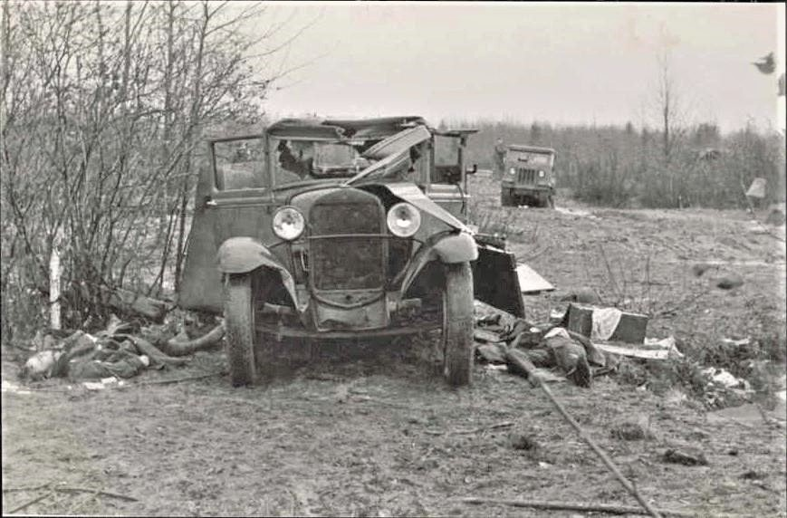
После налёта товарищи водители сделали ему перевязку и отправили в тыл. Василий попал на излечение в медсанбат 331 ОМСБ в город Кропоткин стоящий на реке Кубань.
В это время его понтонно-мостовой 98 батальон получил с заводов Ростова элементы понтонного моста.
Боевые друзья Василия Паниотова шофера и понтонёры приступили к сооружению двух наплавных моста через старое и новое русло Дона в районе Нахичевани напротив 29 линии. В состав батальона входили: 2 понтонные роты, технический взвод, зенитно-пулеметный взвод, взвод управления, ремонтно-транспортный взвод, взвод боепитания, взвод фуражного и обозно-вещевого снабжения, а также санчасть. Всего в составе батальона было 430 человек.
97 и 98 батальоны работали вместе и из Ростова перевозили имущество водным транспортом на баржах. 13 июля 1942 года приказом начальника штаба Инженерных Войск Южного Фронта за №120521 комбатам саперных батальонов было предписано «… передислоцировать водным путем 97 и 98 батальоны в г. Белая Калитва. Срок прибытия к месту дислокации 17.07.1942 года». В тот же день после обеда имущество батальонов (переправочный парк КМП – 26) с пристани ростовского завода «Красный Флот», было погружено на баржу №29 и отправлено по маршруту Ростов на Дону – Белая Калитва, в сопровождении группы военнослужащих в составе 115 человек. Однако уже в пути следования в связи с изменением оперативной обстановки на фронте, 97 и 98 батальоны получили новый приказ начальника штаба Инженерных Войск Южного Фронта полковника Прошлякова «… 97омпмб навести совместно с 98 омпмб понтонный мост через р. Дон в районе ст. Раздорская с выходом на станицу Семикаракорская, а также навести паромную переправу из парка Н-2-П». Здесь объясню, что понтонный парк «Н-2-П» предназначен для оборудования паромных и мостовых переправ. Этот парк включал 33 носовых и 15 средних полупонтонов, 12 кран-балок, большое количество различного вспомогательного имущества, а также 2 буксирно-моторных катера, 27 навесных моторов. Всё имущество парка делилось на шесть групп: группа понтона; группа верхнего строения; группа аппарели; группа козловой опоры; группа вспомогательных принадлежностей; группа моторных средств.
Далее приведу подробный табель понтонного парка, так как мало кто знает, что сложное инженерное сооружение, состоящее из: «Группа понтона-33 носовых полупонтонов;15 средних полупонтона. Группа верхнего строения-210 полупрогона; 450 щитов настилочных нормальных;48 щитов лобовых;36 досок связи;108 брусов колесоотбойных длинных;36 брусов колесоотбойных коротких. Группа козловой опоры-6 перекладин козловых;12 ног козловых;12 шпор козловых.27 кронштейнов пристани (консольных балок Н2П). Группа моторных средств-3 буксирно-моторных катера;3 полуглиссера. Прочие принадлежности-3 саперных дальномера;3 гидроспидометра;6 плавательных костюмов;3 тали цепных 3-т онных,48 кругов спасательных».
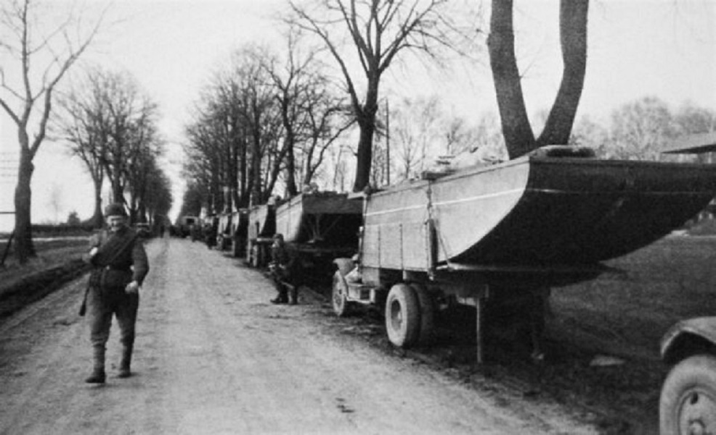
Транспортировка парка производилась на оборудованных автомобилях ЗИС-5. В составе 48 специальных автомобилей для перевозки понтонов; 34 специальных автомобилей для перевозки пролетных строений, аппарелей и опор; 3 катерных тягача; 3 полуглиссерных тягача;1 цистерна с горючим. Итого 89 автомобилей.
По прибытию к Раздорской в течении двух дней производилось строительство переправы и переправка людей на левый берег Дона.
На сайте Раздорского Этнографического Музея-Заповедника написано «…переправа была возведена в короткий срок воинами 98 понтонно-мостового батальона под командованием майора Владимира Дмитриевича Епифанова. В её создании принял участие уроженец станицы Раздорской военный инженер Константин Иванович Куликов. В ожесточённых, кровопролитных боях за переправу мужество, смелость и находчивость проявил расчёт противотанкового ружья третьего эскадрона 273 полка,110 кд под командованием сержанта Эрдни Тельджиевича Деликова, ему посмертно присвоено звание Героя Советского Союза. Среди многих воинов, погибших при обороне переправы, были воины 71-й бригады войск НКВД. Известны фамилии только пятерых погибших с 16 по 27 июля 1942 года. Это красноармейцы Г.Л.Марнеев, В.Е.Пискунов, А.Томатов, Я.Ш.Куппершмидт, Н.Ф.Заложков». В наградного сержанта Деликова сказано: «…6 суток оборонял переправу в районе хутора Пухляковского. Немцы под прикрытием большого числа бронемашин, крупных сил авиации стали теснить наши части. Бои приняли исключительно тяжёлый характер. В этот момент сержант Деликов точным огнём уничтожил один за другим 3 немецких броневика и тем создал замешательство в боевых порядках противника. Обозлённые неудачей немцы стали на автомашинах подбрасывать к переправе автоматчиков. Деликов перенеся огонь тремя точными выстрелами поджёг 3 грузовика, уничтожив до 600 солдат и офицеров противника. В момент, когда смелый воин целился в следующую машину, авиабомбой ему оторвало правую ногу, но он успел уничтожить 4 машину где сгорели 15 немецких автоматчиков. Вторая авиабомба оторвала другую ногу. Умирая он отдал своё ружье товарищам чтоб, они продолжали бой».
Была организована переправа паромами под грузы до 30 тонн расширенной площади передвижения. Для увеличения объема перевозок мобилизован 1 пароход Донско-Кубанского пароходства и две баржи.
Пароходом переправляли людей, баржами кроме того перевозились повозки и лошади.
19 июля немцы налетели самолётами и бомбили Раздорскую переправу. В людском потоке шли беженцы с Украины, Белоруссии и северных районов Ростовской области. Колхозы гнали огромное количества голов скота. Шли колонны тракторов, комбайнов и другой сельскохозяйственной и боевой техники. На переправах существовал жесткий порядок - сначала военная техника и солдаты, потом гражданское население. Положение советских войск было тяжелое. Большая часть артиллерии отстала, авиации было мало, многие тыловые учреждения и базы потеряли связь со своими соединениями, не хватало боеприпасов, горючего и продовольствия. Разрозненные фронтовые и армейские инженерные части, двигавшиеся в общем потоке отступавших войск, были в большинстве случаев лишены связи со своими начальниками и действовали по собственной инициативе.
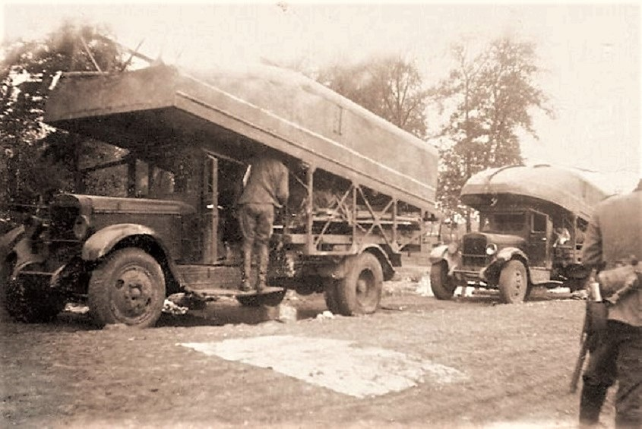

18 июля в 56 армию поступила директива фронта. В ней, в частности, говорилось: «С целью выхода из-под флангового удара со стороны Калитвенской и Тацинской группировок противника армии фронта ускоряют отход на рубеж р. Дон и РУР (Ростовский укрепленный район). 56-й армии к утру 19 июля отвести правый фланг армии на рубеж Мартыновка, Писаревский, Ясиновский, имея в Куйбышево сильный отряд.19 июля занять частью сил армии РУР по рубежу «Г». Последующие рубежи отхода: К утру 20 июля- Большекрепинская, Политотдельское, Седовский и далее без изменений. К утру 21 июля-Савченко, высота 121.0, Недвиговка, где прочно закрепиться. Штарм: 20 июля Султан-Салы. 21 июля- г. Ростов».
339 Ростовская стрелковая дивизия совершала отходящий марш-маневр Поповка-балка Первая. При прибытии в Султан Салы наши полки были атакованы авиацией противника. Эти постоянные атаки с воздуха не давали возможность пехоте окопаться. Фашисты подтягивали танки и бронемашины для прорыва к Ростову. Мотопехота шла за танками 4 армии и 339 Ростовская стрелковая дивизия оказалась на главном направлении атаки фашистов.
Наши 1133 Таганрогский,1135 Сальский,1137 Ростовский стрелковые полки при попытке остановить противника несли огромные потери. Можно честно сказать, здесь они полегли. Вот как было сказано в журнале боевых действий 339 сд «…наша дивизия, потеряв артиллерию, миномёты и личный состав на 80 процентов наступление противника удержать не смогла, отступила с большими потерями и отошла в район станиц Ново-Титаровской-Марьянской». Она была отправлена на переформирование и занимала полосу обороны по южному берегу реки Кубань до хутора Нечаевского.
На Раздорской переправе 20 и 21 июля 97,98 батальоны подверглись интенсивной беспрерывной бомбардировке с воздуха вражеской авиации «с промежутками 20-30 минут противник бомбил и расстреливал переправу до 20.00 вечера». В результате было выведено из строя 3 парома и понтонёры перешли работать по ночам с паромной переправой. Вот выписка из архивных документов: «…днем вражеской авиацией разбито много звеньев парка ММП 97 и 98 понтонных батальонов, и навести мост в ночь на 22.7 было уже нельзя. К утру противник выше и ниже по течению вышел к реке, а с севера был в 4 км. Переправа оказалась в полукольце. К 9.00 противник, выдвинув на высоту берега минометные батареи, начал обстрел переправы, но паром работал. Понтонеры 1 роты, гребли от берега к берегу, перевозя последние машины. В 11.00 прямым попаданием мины в паром были перебиты 3 полупонтона. Паром стал быстро тонуть. На пароме были ранены политрук и три бойца.
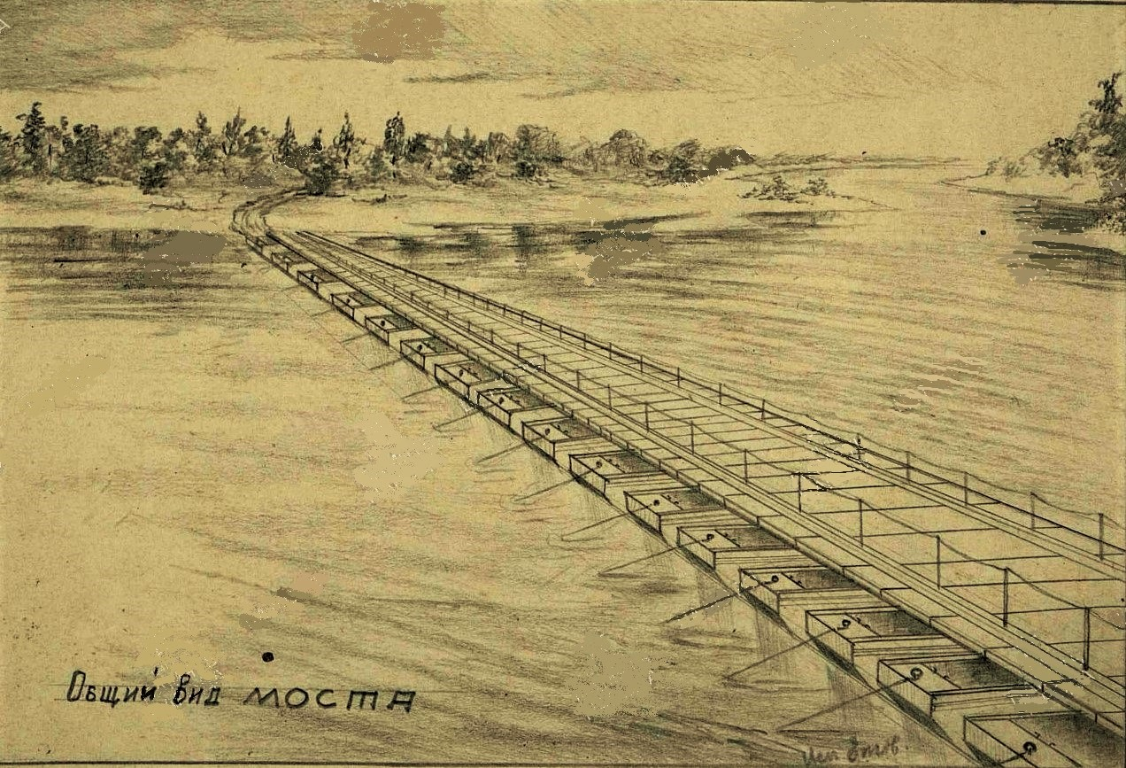
Оставив паром, понтонеры выплыли на берег. Паром сильно накренившись одной стороной погрузился, а другой стороной плавал на воде. Остатки отходящего прикрытия стрелков переправлялись на лодках. На берегу противника осталось несколько тракторов, брошенных водителями, позднее сожженных нашими бойцами. В 14.00 в Раздорскую мелкими группами начали входить немцы. К вечеру противник, укрываясь в домах вел пулеметный и автоматный огонь по нашему берегу. С горы работали вражеские минометы, пристреливая дорогу до Сусатский включительно. За 6 дней работы на р. Дон в Раздорская батальонами переправлено на левый берег: автомашин-1090, тракторов-107, орудий-46, танков-15, лошадей-16669, повозок 5109, прицепов-12, людей-30 000 человек, грузов разных-1041 тонна. В период с 18.07 по 22.07.1942 года силами 97 и 98 ОПМБ по наведенному понтонному мосту было переправлено (пропущено):10 частей - 37 Армии;3 части - 8 Саперной Армии; 12 частей - 9 Армии;2 части - ВУОС;4 части - 24 Армии;1 часть - 21 Армии;2 части - 27 Армии;4 части - 38 Армии;2 части - 12 Армии.
Из них: Кавалерийский корпус-1; Стрелковые дивизии-8; Артполк-3; Потери матчасти составили: 82 полупонтона с верхним строением, 6 автомашин и 83 винтовки». Личный состав 97 и 98 понтонно-мостовых батальонов, покинув район Раздорской переправы, вышел по маршруту: Раздорская – Сусатский – Калинин – Веселый – Поздеевка – Новомихайловская, это восточнее станицы Кущевская (Краснодарского края).
Вот ещё одна цитата сайта Раздорского Этнографического Музея-Заповедника: «Ночью немцы заняли станицу Раздорскую, а в 4 часа утра хутор Пухляковский. С этого момента Раздорская переправа перестала существовать. Немцы на её месте организовали свою переправу, плотно прикрыв её средствами ПВО. В дневное время уничтожить переправу не удалось, и было принято решение применить ночные бомбардировщики. Это был полк под командованием Марины Расковой. Полк летал на самолётах У-2 «кукурузника», как его шутливо иногда называют. Немцы презрительно называли «Русс фанера»».

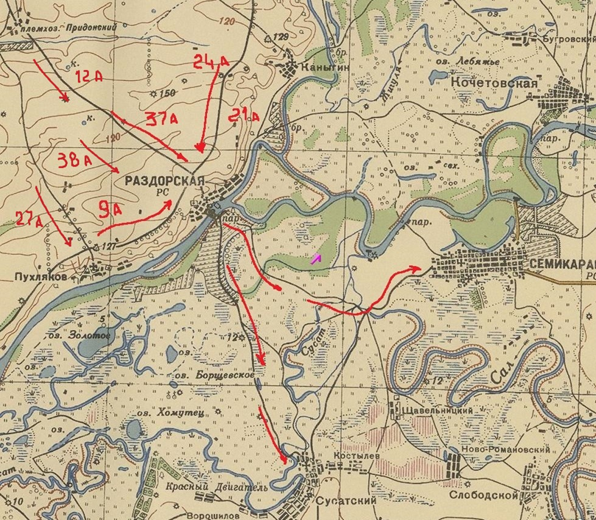
На Старочеркасской переправе работал 96 омпмб который построил через Дон мост и паромную переправу «…были переправлены части 56,18,9,12 армий и много других частей Южного фронта со своей техникой и имуществом. Переправлено много госучреждений, колхозов, эвакуированного населения и т.п. Для скрытности переправы от воздушного нападения противника, переправа работала с наступлением темноты до рассвета, после чего мост разводился. Проходившие части и техника днём концентрировалась в замаскированном состоянии. Паром работал круглые сутки, перебрасывая на противоположный берег Дона много тяжёлых пушек и тракторов. В следствии такой скрытности в работе моста, последний функционировал без повреждения до момента окончании работ по переправе. 26 июля был взорван наплавной мост и батальон ушел на Маныч».
В известном сталинском приказе № 227 от 28 июля 1942 года (вошёл в историю как приказ «Ни шагу назад!») говорится: «Часть войск Южного фронта, идя за паникёрами, оставила Ростов и Новочеркасск без серьёзного сопротивления и без приказа Москвы, покрыв свои знамёна позором…»
Владимир Иванович Афанасенко - историк, научный сотрудник Южного научного центра РАН, города Ростов-на-Дону в своих публикациях задавал вопросы: «1.Почему немецкое командование бросило на штурм Ростова-на-Дону 18 дивизий со средствами усиления на фронте в сто километров, а в то же самое время на Сталинград только 10 дивизий на фронте в триста километров? 2.Почему полностью укомплектованную 56-ю армию в составе 10 обстрелянных и закалённых в боях дивизий, и бригад 19 июля без боя сняли с хорошо укреплённых позиций на реке Миус, а уже 25 июля вывели в резерв фронта на доукомплектование, армию, в которой оставалось 18 000 бойцов из 120 000 за пять дней до этого? Что же произошло с армией за эти шесть дней»?
Ростовская 56 армия и дивизии, входящие в её состав с боями, отступали к Ростову, сдерживая сильнейший натиск фашистских танков. После неудачного наступления на Харьков в котором наши командиры Тимошенко, Малиновский и Хрущёв не справились с планом наступления. Когда немцы окружили 9 армию сам Сталин запретил начальнику Генерального штаба Василевскому дать команду на отход. В итоге наши части оказались в Барвенковской западне и потеряли 270 000 человек и почти 20 дивизий.
Немцы, пользуясь этой победой, направляют 4 танковую армию на юг в сторону Ростова. Эти танки громили отступающие силы Юго-Западного фронта и конкретно 56 Ростовскую армию и 339 Ростовскую стрелковую дивизию. 22 июля с утра после получасовой артподготовки и ударов авиации, немцы начали штурм Ростова, действуя двумя бронированными кулаками по 250-260 танков в каждом.
С северо-запада танки шли через село Султан-Салы на Ростов и с севера, через Щепкино на Аксайскую переправу. Фашистская авиация, совершая до 1000 самолётовылетов в день, бомбо-штурмовыми ударами прокладывала дорогу танковым колоннам и мотопехоте. Воины 30 Иркутско-Чонгарской, 339-й Ростовской дивизий, 76-й и 81-й морских стрелковых бригад проявили массовый героизм и самопожертвование, но сдержать армаду из 500 танков и тысяч грузовиков, бронетранспортёров и мотоциклов не сумели. К вечеру враг ворвался в Ростов. Отчаянная атака полусотни собак 3-й роты СИТ капитана Иванчи уничтожила 24 немецких танка, а всего немцы потеряли только в полосе 30-й дивизии до 80 танков и САУ, 40 автомашин, до 3500 солдат и офицеров. Огромными были потери наших войск.
23 и 24 июля непрекращающиеся бои шли на всех четырёх рубежах Ростовского Оборонительного Рубежа и в самом городе. В другом районе 347-я Краснодарская дивизия вместе с 31-й Сталинградской прочно удерживала подступы к Новочеркасску, подвергаясь непрерывным ударам авиации, артиллерии и атакам двух танковых и двух моторизованных немецких дивизий с севера и запада. Вдоль шоссе Ростов-Новочеркасск насмерть сражался батальон капитана Мокиенко из 81-й морской бригады. Там моряки уничтожили до 500 панцергренадеров оснащённых бронированными полугусеничными автомобилями 14-й танковой дивизии генерала Гейма.
В боях за Ростов и Новочеркасск только моряки 68-й, 76-й, 81-й бригад и 14 дивизиона «катюш» вывели из строя 120 танков, 86 автомашин, 32 мотоцикла с пулемётными колясками, свыше 6500 солдат и офицеров. Потери составили более 7500 человек убитыми и пропавшими без вести. Уличные бои в самом Ростове-на-Дону продолжались более двух суток (56 часов).

В своем отчёте об операции немецкий генерал Рейнгардт пишет: «Сражение за центр Ростова велось беспощадно. Защитники его не желали сдаваться в плен, они дрались до последнего дыхания и, если их обходили, не заметив, даже раненые, они вели огонь из своего укрытия до тех пор, пока не погибали». Это признание врага мужеству и доблести воинов-чекистов 9-й дивизии НКВД полковника Николая Ивановича Подоляко и бойцам 222-го Ростовского полка народного ополчения майора М. А. Варфоломеева. Ополченцы за двое суток боя из 2056 бойцов и командиров потеряли 1338 человек. Лишь к утру 25 июля Ростов-на-Дону был полностью захвачен немецкими войсками. Двумя часами ранее немецкая танковая дивизия ударом с запада вышла к Войсковому собору Новочеркасска. Сражение переместилось на левый берег Дона. К исходу 25 июля южнее Батайска, станицы Ольгинской и других станицах и хуторах стали сосредоточиваться остатки частей и соединений 56 Ростовской армии. Осталось лишь около 18 тысяч бойцов и командиров. За пять суток сражения потери армии превысили 100 000 воинов. Между тем великий Сталин, не имея точных сведений упрекал ростовчан обидными до слёз словами «…без серьёзного сопротивления… покрыв свои знамёна позором».
Здесь хочу сказать ещё раз о воинах 98 понтонно-мостового батальона под командованием майора Владимира Дмитриевича Епифанова. Под его руководством воевал и Василий Петрович Паниотов, который в связи с ранением не принимал участие в этой баталии. За Раздорскую переправу Епифанов позже получил орден «Красного Знамени». Эту информацию я нашёл в архивных документах. Ниже приведён оригинал наградного листа командира понтонёров. Ещё несколько человек из 98 омпмб были отмечены наградами. Согласно приказа №: 45 от: 05.11.1942 ВС Черноморской группы войск Закавказского фронта (ЦАМО, Фонд: 33, Опись: 682525, Ед.хранения: 231 т.2).
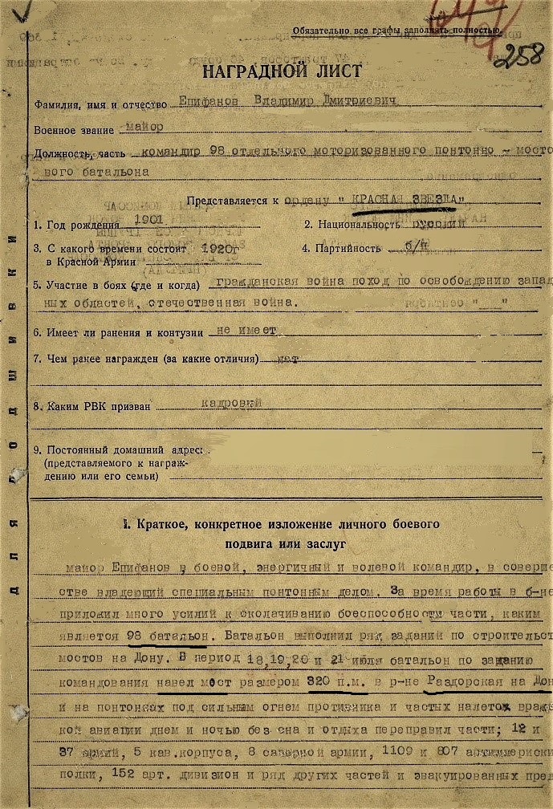

Это такие бойцы как: Шпаков Андрей Григорьевич,1901года рождения-политрук батальона получил орден «Красной Звезды». В описании подвига сказано: «в период 18-21 июля на понтонах под сильным огнём противника и частых налётов вражеской авиации, днём и ночью без сна и отдыха переправляли части 12 и 37 армии. Всеми операциями вместе с командиром руководил т. Шпаков».
Короед Иван Иович,1913 г.р.-мл. лейтенант, командир понтонной роты 98 омпмб. В наградном листе сказано: «…в период выполнения боевой задачи по устройству и содержанию переправ через реку Дон в районе станицы Раздорской товарищ Короед обеспечивал своим руководством своевременное строительство и наводку ответственного участка моста. Руководил паромной переправой. При прямом попадании авиабомбы в паром был ранен, но до конца под бомбёжкой руководил работой роты. Самоотверженно увлекая личным примером к ликвидации пожаров на пароме. Достоин к награждению орденом». Наградили его медалью «За Отвагу».
Савинов Михаил Александрович,1923г.р.-мл. лейтенант, командир понтонного взвода 98 омпмб. В изложении личного подвига сказано: «работая начальником парома по переправе через реку Дон бессменно в течении суток под непрерывной бомбардировкой находился на пароме и обеспечил бесперебойную переправу техники и людей через реку. Лично сам несколько раз восстанавливал под обстрелом повреждённые паромы и продолжал работу по переправе. Будучи начальником 5 десантных полупантонов организовал переправу погранотряда через Дон под обстрелом автоматов и миномётов противника. За доблесть и мужество, проявленное при переправе достоин предоставления к ордену». Наградили Савинова медалью «За Отвагу».
Москвичев Степан Филиппович,1913г.р.-политрук понтонной роты 98 омпмб. В изложении личного подвига сказано: «проявил смелость, отвагу и находчивость во время работы переправы 18-22июля находясь среди бойцов в самых трудных местах под непрерывной атакой авиации противника. Организовал максимальную перевозку грузов, боевой техники и людской силы. В трудные моменты, когда команда оставляла паром там появлялся товарищ Москвичев. Перевез 17 повозок с боеприпасами,13 тракторов.7 орудий и 145 бойцов с их оружием. Достоин к награде орденом». Награждён медалью «За боевые заслуги».
Горбунов Емельян Алексеевич,1914г.р., политрук, секретарь партбюро 98 омпмб. В изложении личного подвига сказано: « в период выполнения боевой задачи 18-22июля 1942 года по устройству и содержанию переправ через реку Дон в районе станицы Раздорской 98 омпмб образцово мобилизовал коммунистов и комсомольцев на выполнение задания батальона. В последний день работы, когда наводка моста была невозможна под непрерывной бомбежкой производил паромную переправу и в критические моменты, когда команды паромов останавливались в нерешительности там появлялся Горбунов самоотверженно брал на себя командование, становился за руль парома и личной отвагой увлекал всю команду. Перевёз 25 подвод боеприпасов,21 трактор НАТИ,17 противотанковых пушек и 170 бойцов с вооружением. Достоин предоставления к награждению орденом «Красная Звезда»». 5 ноября 1942 года награждён орденом «Красной Звезды».
Усатюк Алексей Устинович,1917г.р., военный техник 2 ранга, командир понтонного взвода 98 омпмб. В изложении личного подвига сказано: «работая начальником парома в течении 24 часов 21-22июля под непрерывной бомбардировкой и обстрелом вражеской авиации обеспечивал четкую бесперебойную переправу боевой техники имущества и войск через реку Дон. При повреждении парома разорвавшейся бомбой т.Усатюк организовал ремонт парома и доставил людей и технику на отремонтированном пароме к берегу». Награждён медалью «За боевые заслуги».
В августе месяце 98 ОМПМБ расквартировался на реке Ея и притоке её речки Куго-Ея около станицы Кущевская в составе обороны 18 и 56 армий. В это время в свой батальон возвратился после ранения и контузии Василий Паниотов. Войска Северо-Кавказского фронта постепенно под давлением противника отходили к северным предгорьям Кавказского хребта. Ростовская 56 армия в подчинение которой находился 98, 97 понтонные батальоны отходили на Краснодарский обвод в район Кропоткина где была переправа через реку Кубань. Путь был очень тяжёлый. Имущество батальонов перевозилось на подводах и автомашинах. Личный состав в основном шел пешком и неоднократно наши колонны подвергались авиаударам.

